ZIMNÍ POHÁR
RC
ČERNČICE 2009-2010

Příznivci RC modelů i letos se uskuteční zimní závody RC aut v měřítku 1:10 elektro na parketách. Závody se uskuteční v tělocvičně v Černčicích v těchto termínech:

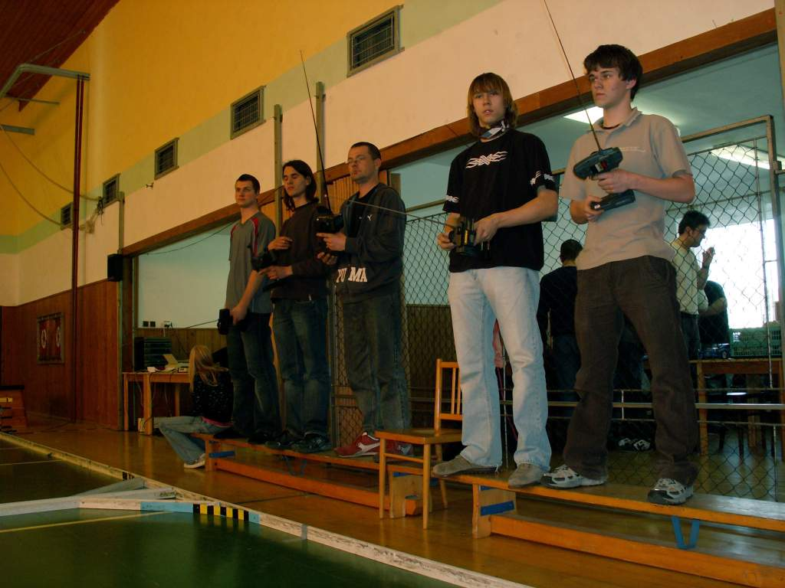
22. listopadu 2009 (neděle)
13. prosince 2009 (neděle)
17. ledna 2010 (neděle)
14. února 2010 (neděle)
14. března 2010 (neděle)
4. dubna 2010 (neděle)
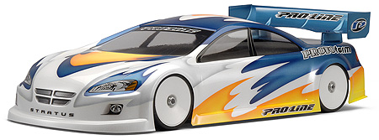

Závodní pravidla
Pohár se bude skládat z 6 samostatných závodů, z toho jeden nejhorší se škrtá. Závodníci budou oceňováni za každý závod. Po odjetí posledního (tj. 6.) závodu bude provedeno vyhlášení celkového pořadí v celém poháru. Závody se pojedou na stejné dráze, změna bude pouze ve směru jízdy. Jednotlivé závody se budou skládat ze třech rozjížděk a čtyř finálových jízd (nejhorší se škrtá). Doby jednotlivých jízd budou určeny na místě podle počtu závodníků (cca 5-7 minut). Závodníci budou rozděleni do kategorií junioři (do 12 let) a dospělí.

Technická pravidla
Výrobce – bez omezení
Motor – bez omezení
Baterie – max. 6 článků
Pneu – bez omezení,
přísný zákaz mazání

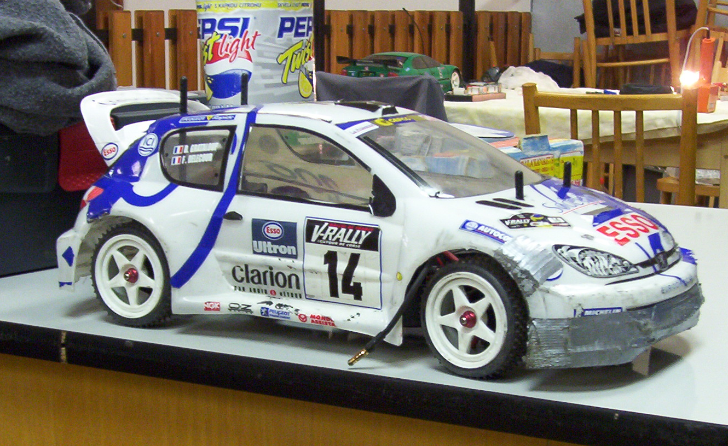
Organizační pokyny
Registrace závodníků 7,30 – 8,30hod.
Volný trénink 7,30 – 8,30 hod.
Zahájení rozjížděk 9,00 hod.
Personální čipy nejsou potřeba.

Startovné 250,- Kč
Občerstvení zajištěno.
Technické zázemí k dispozici (stoly, židle).
Informace na telefonech 777781183 (Pepa Bauer)a 602138397 (Milan Křeček) nebo na adrese info@remix.cz.

Těšíme se na Vaši hojnou účast a rádi mezi sebou uvítáme nové závodníky.

